2 младшая
Задание на 06.04.2020 - 10.04.2020
Занятие №1
Пальчиковая гимнастик: «Две тетери».
Ребенок выполняет движения по показу взрослого, проговаривая вместе с ним слова.
«Как на нашем на лугу - пальцы широко расставлены, легкие движения (Вверх – вниз) кистями рук, ладонями
вниз
Стоит чашка творогу. - соединить перед собой руки, сделав круг.
Прилетели две тетери - помахать кистями рук, как крыльями
Поклевали - соединить большой и указательный пальцы на обеих руках (клюв)
Улетели - помахать руками.

Слушание музыки. «Лошадка» М. Симанский №74
Прочитать стихотворение: Я люблю свою лошадку
Причешу ей шерстку гладко
Гребешком приглажу хвостик
И верхом поеду в гости (А. Барто)
Нацелить ребенка на то, что бы послушал внимательно и постарался услышать «стук копыт» и музыку «хорошего настроения». Можно предложить ребенку при повторном прослушивание поводить игрушечную лошадку по столу.
Пение. Песня «Бобик» №89
Вот наш бобик славный пес!
Гав! Гав!
Белый лобик черный нос!
Гав! Гав!
Бобик, Бобик лапку дай!
Гав! Гав!
Сядь на коврик и не лай!
Предложить ребенку спеть песню, предварительно проговорив слова. Спросить, как лает собачка.
Упражнение с платочком. «Стуколка» №43
На первую часть музыки (более быструю) ребенок выполняет выставление ноги на пяточку или приседания, на смену музыки встает ровно, поднимает платочек вверх и машет над головой.
Важно обратить внимание на смену музыки, ее ребенок должен услышать сам. Упражнение на различение 2х часной формы.

Занятие №2
Пальчиковая гимнастик: «Сорока - белобока».
Сорока-белобока – махать кистями рук, пальца расставлены широко
Кашку варила - указательным пальцем правой руки, водить по ладошке левой руки круговыми
Деток кормила - движениями. Ладонь левой руки смотрит вверх загибаем пальчики по очереди
Этому дала - мизинец
Этому дала - безымянный
Этому дала - средний
Этому дала - указательный
Этому дала - большой

Руки можно менять.
Слушание музыки. «Марш» №92, «Колыбельная» №65
Предложить ребенку для каждой пьесы выбрать нужную картинку. Поговорить в чем отличия марша и колыбельной.
Колыбельная: спокойная, плавная, возможно ребенок скажет грустная.
Марш: отрывистый, четкий, веселый.

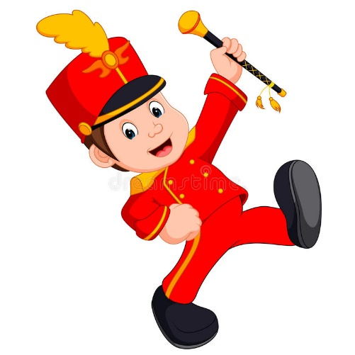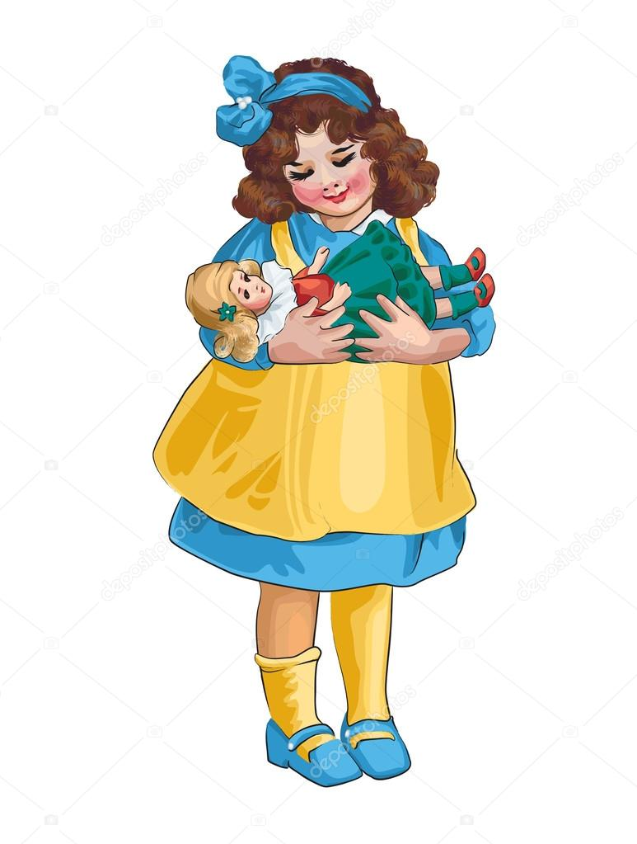

Пение. Песня «Бобик» №89
Вот наш бобик славный пес!
Гав! Гав!
Белый лобик черный нос!
Гав! Гав!
Бобик, Бобик лапку дай!
Гав! Гав!
Сядь на коврик и не лай!
Предложить ребенку спеть песню, предварительно проговорив слова. Спросить, как лает собачка.

Муз. Игра «Кошечка» №96
Учить ребенка показывать характерные движения (создавать образ): идти мягким тихим шагом, кисти рук свободны – идет кошечка.

